经济学院本科生导师制
指导记录
教师姓名： 记录编号：00##
会议名称
会议主题
时 间 |  | 主持人
地 点 |  | 记录人
参会人员
请假缺席人员
主要  内容 | 示例：  - 课程学习方面  - 社会实践方面  三、假期规划方面  四、体育运动方面  示图：  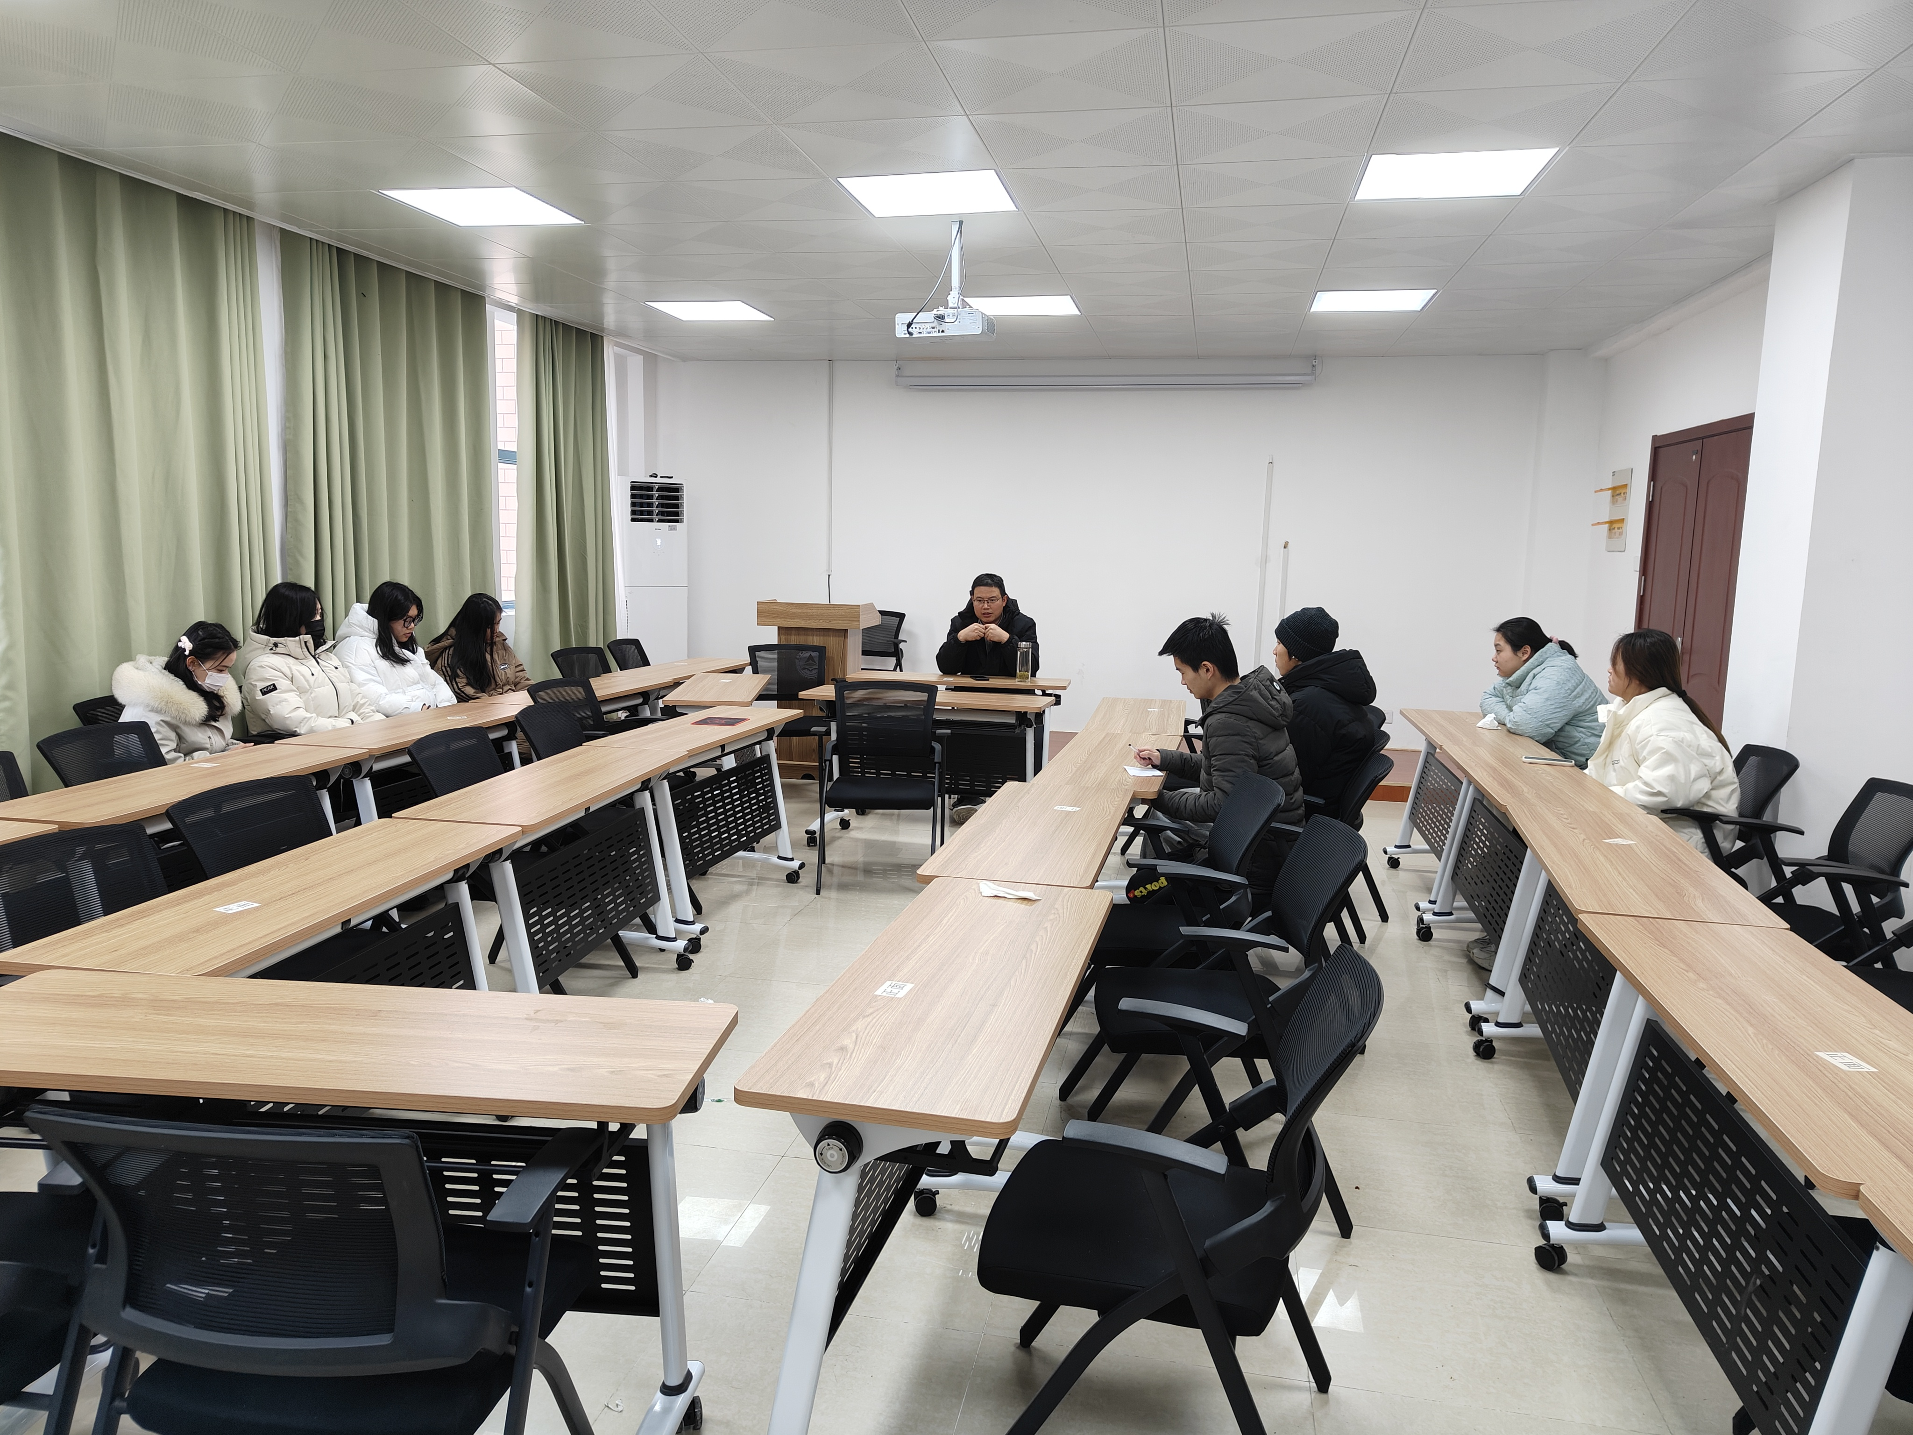
备 注 | 班级： ；辅导员： ；联系方式：

